<http://blog.csdn.net/ssbby/article/details/52204236> 激活链接

快捷键

=============================================================================

修改Ctrl+鼠标滚轮放大缩小代码

Ctrl+Shift+A 搜素zoom

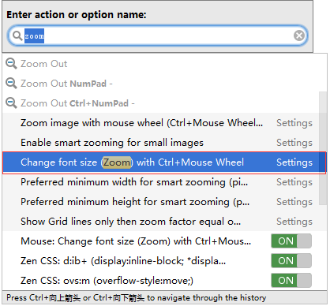

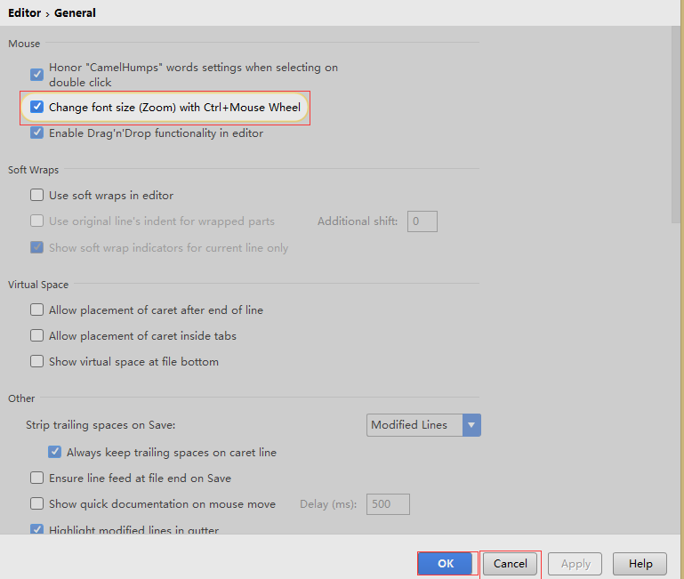

1. 项目名右键选择"Local History | Show History"可查看本地修改记录

2. Ctrl + E 可查看最近打开文件或项目

3. 打开File | Setting | Editor，选择Appearance下面的Show Method Separators。它会将你的代码按方法，用灰色线框进行智能分割。你还可以使用：alt+↑或↓，在方法之间进行跳转

4. Ctrl + Shift + V，可选择要粘贴的最近内容

5. Ctrl + D，复制粘贴选中的文本

6. Ctrl + Y，删除当前行或选中行

7. Ctrl + Alt + 左右方向键，定位到上一次编辑的位置

8. Alt + 上下方向键，跳转到上/下函数

9. Alt + 左右方向键，导航标签切换

=============================================================================

10. Ctrl + N，根据类名称查找

11. Ctrl + Shift + N，根据文件名查找

12. Ctrl + Shift + Alt + N，根据函数名查找

13. Ctrl + Shift + F，Find in Path

=============================================================================

14. Ctrl + Shift + I，查看变量初始化的值

15. Ctrl + F12，快速查看当前文件的所有方法

16. Ctrl + /，单行注释

17. Ctrl + Shift + /，多行注释

19. /\*\* + Enter，自动生成注释

20. Ctrl + Alt + L，格式化代码

phpstorm常用快捷键大全

mac电脑phpstorm快捷键

    command + a 全选

   command + c 复制

    command + v 粘贴

   command + z 撤消

    command + k 代码搜索

    command + l 输入行号跳到某一行

    command + o 查看一个类的结构

    command + / 单行注释

    command + e 列出最后打开的文件

    ctrl + shift + / 块注释

    shift + command + x

    shift + command + r 按文件名搜索对应文件所在路径

    shift + command + t 按类名搜索对应文件所在路径

    shift + command + c 复制当前文件所在路径

    选中左侧的文件名  shift + f6(mac需要同时按住键) 进行文件重命名

windows下phpstorm的快捷键

ctrl+shift+n查找文件

ctrl+shift+f 在一个目录里查找一段代码(ctrl+f的升级版)

ctr+shift+r 在一个目录里查找一段代码并替换(ctrl+r的升级版)

CTRL+ALT ←/→  返回上次编辑的位置

ALT+ ←/→  切换代码视图，标签切换

ALT+ ↑/↓  在方法间快速移动定位

ctrl+j插入活动代码提示

ctrl+alt+t当前位置插入环绕代码

alt+insert生成代码菜单

ctrl+q查看代码注释

ctrl+d复制当前行

ctrl+y删除当前行

shift+F6重命名

ctrl+shift+u字母大小写转换

ctrl+f查找

ctrl+r替换

F4查看源码

ctrl+shift+i查看变量或方法定义源

ctrl+g跳转行

ctrl+alt+F12跳转至当前文件在磁盘上的位置

alt+down查看下一个方法

alt+up查看上一个方法

ctrl+alt+l重新格式化代码

ctrl+shift+downstatement向下移动

ctrl+shift+upstatement向上移动

alt+shift+downline向下移动

alt+shift+upline向上移动

ctrl+/行注释

ctrl+shift+/块注释

ctrl+shift+n打开工程中的文件

ctrl+b跳到变量申明处

ctrl+[]匹配 {}[]

ctrl+shift+]/[选中块代码

ctrl+x剪切行

ctrl+shift+v复制多个文本

alt+left/right标签切换

ctrl+p显示默认参数

ctrl+F12在当前类文件里快速查找方法

--------------------------------------------------------------

phpstorm快捷键：

// ctrl+shift+n 查找文件

// ctrl+j 插入活动代码提示

// ctrl+alt+t 当前位置插入环绕代码

// alt+insert 生成代码菜单

// ctrl+q 查看代码注释

// ctrl+d 复制当前行

// ctrl+y 删除当前行

// shift+F6 重命名

// ctrl+shift+u 字母大小写转换

// ctrl+f 查找

// ctrl+r 替换

// F4 查看源码

// ctrl+shift+i 查看变量或方法定义源

// ctrl+g 跳转行

// ctrl+alt+F12 跳转至当前文件在磁盘上的位置

// alt+down 查看下一个方法

// alt+up 查看上一个方法

// ctrl+alt+l 重新格式化代码

// ctrl+shift+down statement向下移动

// ctrl+shift+up statement向上移动

// alt+shift+down line向下移动

// alt+shift+up line向上移动

// ctrl+/ 行注释

// ctrl+shift+/ 块注释

// ctrl+shift+n 打开工程中的文件

// ctrl+b 跳到变量申明处

// ctrl+[] 匹配 {}[]

// ctrl+shift+]/[ 选中块代码

....

// ctrl+x 剪切行

// ctrl+shift+v 复制多个文本

// alt+left/right 标签切换

// ctrl+p 显示默认参数

// ctrl+F12 在当前类文件里快速查找方法